MONNAIES LOCALES
L'Ithaca hour
A Ithaca, dans l'Etat de New York, près de 1500 boutiques et entreprises acceptent les "Ithaca hours ". Une monnaie qui permet d'échanger des biens et des services produits localement. Une manière de rendre l'économie humaine et écologique.
Les Ithacas hours sont la meilleure
chose qui soit arrivée dans notre
cité depuis l'invention du pain en tranche", lançait récemment Michael, graphiste, a Jean-Paul Dubois, journaliste au Nouvel Observateur, parti en reportage a Ithaca (1). "Cela reflète notre philosophie, stimule notre agriculture, notre artisanat, et responsabilise nos vies", ajoutait Joe, marchand de disques.
D'autres encore témoignaient de leur enthousiasme, évoquant les multiples aspects positifs des Ithacas hours: "Grâce à cette monnaie locale, notre argent reste ici et nous nous entraidons, plutôt que d'enrichir des multinationales", disait Danny, électricien. "Cette organisation parallèle crée un lien de solidarité et donne notamment la possibilité a des chômeurs de trouver un emploi", ajoutait Dave, professeur d'économie. "Cette forme de troc nous permet, a ma femme et a moi de manger plus souvent au restaurant", renchérissait Charlie, fabricant de tambours. Quant à Bill et Cris, marchands de légumes, ils expliquaient ravis: "Grâce à cet argent local, davantage de gens achètent des produits du terroir. Cela a fait augmenter nos ventes et nous nous offrons désormais des petits luxes que nous n'aurions jamais pu nous payer en dollars".

Une monnaie non spéculative

Tout a commencé dans la tête de Paul Glover, ancien publicitaire et journaliste, diplômé de gestion municipale. En
1991, il observe les mouvements de l'argent dans sa ville, Ithaca. Il y remarque les dégâts classiques du capitalisme: de grandes sociétés multinationales et des chaînes de magasins envahissent le marché, pompent l'argent local et le réinvestissent ailleurs, menaçant ainsi productions et emplois locaux. Paul Glover, tenant d'un nouvel ordre économique basé sur les échanges de proximité, et écologiste jusqu'au bout des doigts, se rend compte alors que le seul moyen de permettre à l'économie locale de bénéficier de l'argent local et de désamorcer la pompe a fric et a spéculation, est de créer une unité monétaire que l'on ne pourrait gagner et dépenser que dans la ville. Il passe alors de la réflexion a l'action et imprime lui-même des billets dont la va-leur unitaire est l'Ithaca hour.
L'intérêt du système, les 30 000 habitants de la ville et les 40 000 étudiants de l'université toute proche, l'ont compris progressivement. Au début, une petite centaine de commerces acceptaient la nouvelle monnaie. Aujourd'hui, ils sont 15 fois plus nombreux. Leur adresse est reprise dans une publication remise à jour tous les deux mois.
Paul Glover explique comment cela fonctionne : "Le billet de base, l'lthaca hour, vaut 10 dollars, ce qui représente en gros le salaire moyen horaire payé dans cette ville. Prenons maintenant un fermier qui vend pour 20 dollars de fromage. A la place de la monnaie nationale, il reçoit donc deux heures de travail gratuit. Avec ce petit capital, il achète par exemple les services d'un menuisier qui lui-même fait appel au savoir-faire d'un mécanicien, le-
quel utilise ces heures pour payer son chiropracteur, qui lui se sert de ces billets pour s'offrir quatre places de cinéma, et ainsi de suite. C'est un système sans fin qui grandit de lui-même, une économie écologique, en vase clos, qui s'écarte du dollar et ou le temps de travail
réel remplace les liquidités abstraites". A Ithaca, en effet, on peut maintenant se procurer presque tout : des consultations médicales, des services divers, des spectacles, des dîners, des meubles, etc.
Le système est aujourd'hui bien hui-lé. La librairie Autumn Leaves assure le rôle de banque centrale. C'est la que les gens peuvent échanger leurs dollars en Ithaca hours. Par contre, l'inverse n'est pas pos-
Diego apprend a nager a Brigitte
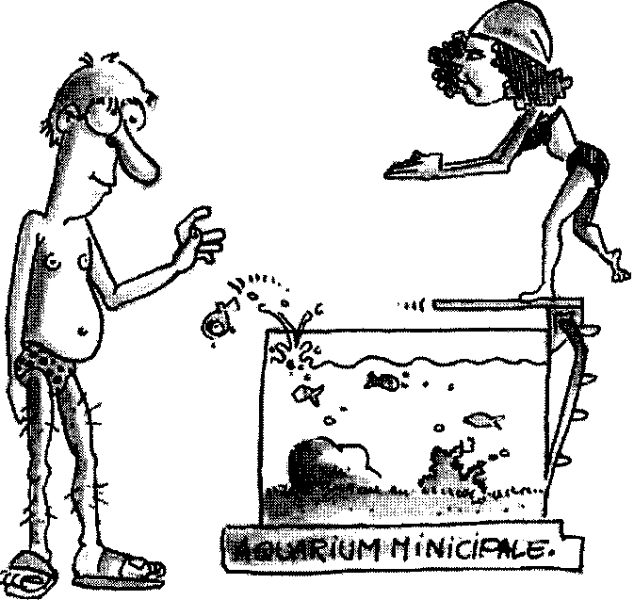
(1) "Le dollar est mort à Ithaca "
Jean-Paul Dubois
Article publié dans Le Nou-vel Observa -
teur du 5 dé-cembre 1996.
SILENCE Hors-série - SEL: POUR CHANGER, ECHANGEONS
13

sible, spéculation et inflation étant bannies du système, par principe. La "banque" émet de nouveaux billets chaque fois que c'est nécessaire et remplace ceux qui sont endommagés. Par ailleurs, des coupures de deux heures, d'une demi-heure, d'un quart d'heure et d'un huitième d'heure ont rejoint les coupures initiales d'une heure. En-fin, pour éviter la falsification de cette monnaie locale, l'imprimerie a mis au point une encre qui change de couleur des que l'on frictionne les billets.

Encouragements et émules

Aussi étonnant que cela puisse paraître, le système des Ithaca Hours semble ne pas provoquer de levées de boucliers majeurs dans les milieux politiques. Au contraire. La mairie et la chambre de commerce ont avalisé la devise et une grande banque facture même certaines de ses charges et quelques frais de crédit en Ithaca Hours ! De plus, le procureur du Comté a récemment annoncé que les auteurs de la contrefaçon d'Ithaca Hours seraient punis aussi sévèrement que ceux qui falsifient les dollars ! On croit rêver !
Quant aux multinationales et grandes surfaces, certaines ont déjà compris combien elles ne feront plus vraiment leur beurre avec les habitants d'Ithaca. Mac Donald à ainsi du ranger ses hamburgers et liquider son enseigne du centre ville, les clients se pressant tout à côté dans la sandwicherie d'un artisan local acceptant les Ithaca Hours ! Des brioches à l'ancienne y ont depuis lors remplacé la nourriture fast-food... pour le plus grand plaisir de ceux qui aiment à re-trouver enfin la saveur des bonnes choses, à un prix tout à fait acceptable.
A Ithaca, on estime que l'équivalent de deux millions de dollars en Ithaca Hours circulent dans la ville. Le succès du système, ce sont évidemment les habitants qui l'ont créé. Devant une telle réussite, on ne peut rester que pantois. Oui, aux Etats-Unis, au pays de l'argent-roi, des groupes de citoyens, des populations instaurent un système économique et bancaire alternatif. Sans doute est-ce le ras-le-bol d'une société matérialiste à deux vitesses qui explique ce sursaut. Comme le confiait Paul Glover "l'Ithaca hour est une monnaie réelle dont la contrepartie représente le travail palpable de gens qui existent, tandis que le dollar est une monnaie de Monopoly, des espèces dépecées de toute matérialité, qui n'ont plus d'équivalent or ni même argent, mais seulement celui d'une dette nationale de 5 200 milliards de dollars. En Amérique, le plus grand fabricant de fausse monnaie, c'est l'Etat ! ".
Ithaca est certainement un "cas". Mais il n'est plus isolé. Ce système de monnaie locale fait des émules dans d'autres villes des Etats-Unis (25 dont Santa Fe, King-ston) mais aussi par delà le continent. Une banlieue de Mexico devrait bientôt tenter l'aventure depuis que Paul Glover a rencontré des Zapatistes désireux de créer une nouvelle forme d'économie et de sortir des circuits classiques de l'argent... D'autres expériences devraient suivre, notamment en Afrique. "Cette forme de troc est aussi très intéressante pour des pays pauvres", assure Paul Glover, heureux de voir son système traverser les continents.

Joëlle Delvaux

14
SILENCE Hors-série - SEL: POUR CHANGER, ECHANGEONS

